1. Uglerod atomining massasini aniqlang (kg).A)7,2·${10}^{-27}$ B)2·${10}^{-26}$
C)5·${10}^{-26}$ D)6·${10}^{-26}$
2. Moddaning molyar massasi deb nimaga aytiladi?
A)273 K da 1 $m^{3}$ hajmdagi modda massasiga
B)molekulaning gammlarda ifodalangan massasiga
C)berilgan modda atomi massasining uglerod atomi massasining
1/12 qismi nisbatiga
D)6·${10}^{23}$ ta zarrachadan tashkil topgan modda massasiga
3. Avogadro soni deb qanday fizik kattalikka aytiladi?
A)12 g ugleroddagi atomlar soniga
B)1 mol moddadagi zarralar soniga
C)32 g kisloroddagi molekulalar soniga
D)javoblarning hammasi to‘g‘ri
4. 32 g massali kislorod moddasining miqdorini aniqlang (mol).
A)32 B)16 C)2 D)1
5. Massasi 36 mg suvda nechta molekula bor?
A)3·${10}^{23}$ B)6·${10}^{23}$ C)6·${10}^{20}$ D)12·${10}^{20}$
6. Modda miqdori 225 mol kislorodning massasini aniqlang (kg).
A)14,4 B)7,2 C)2,7 D)6
7. Berilgan moddaning molyar massasi 36 g/mol bo‘lsa, bitta
molekulasining massasi necha kilogamm bo‘ladi? A)36·${10}^{-3}$ B)36·${10}^{-23}$ C)6·${10}^{-23}$ D)6·${10}^{-26}$
8. 180 mg massali suv tomchisida nechta molekula bor?
A)${10}^{18}$ B)${10}^{17}$ C)3·${10}^{15}$ D)6·${10}^{21}$
9. 108 ${sm}^{3}$ hajmdagi suvda nechta molekula bor?A)1,2·${10}^{24}$ B)3,6·${10}^{24}$ C)2,4·${10}^{24}$ D)6·${10}^{24}$
10. 32 mg kislorodda nechta molekula bor?
A)12·${10}^{23}$ B)6·${10}^{20}$ C)12·${10}^{24}$ D)6·${10}^{24}$
11. Ideal gaz molekulalarining o‘rtacha kvadratik tezligi 1 km/s
zichligi 0,9 kg/m3 bo‘lsa, gaz bosimini toping (kPa).
A)900 B)300 C)90 D)30
12. Ideal gazning bosimi 4 marta ortsa, molekulalarining
konsentratsiyasi 4 marta kamaysa, gaz molekulalarining o‘rtacha
kvadratik tezligi qanday o‘zgaradi?
A)4 marta kamayadi B)o‘zgarmaydi
C)2 marta kamayadi D)4 marta ortadi
13. Gazning hajmi 2 marta ortib, molekulalarining o‘rtacha kvadratik
tezligi shuncha marta kamaysa, uning bosimi qanday o‘zgaradi?
A)4 marta ortadi B)8 marta kamayadi
C)8 marta ortadi D)4 marta kamayadi
14. Molekulalari bir xil konsentratsiyada va bir xil o‘rtacha kvadratik
tezlikda bo‘lgan kislorod va vodorodning bosimlarini taqqoslang.
A)1:1 B)16:1 C)2:3 D)8:3
15. Zichliklari va o‘rtacha kvadratik tezliklari bir xil bo‘lgan
kislorod va vodorod gazi bosimlarining nisbatini aniqlang.
A)16 B)1 C)1/16 D)1/32
16. Ideal gaz molekulalarining konsentratsiyasi 4 marta ortib,o‘rtacha kvadratik tezligi 4 marta kamaysa, gaz bosimi necha marta o‘zgaradi?
A)2 marta kamayadi B)2 marta ortadi
C)4 marta kamayadi D)4 marta ortadi
17. Ideal gazning zichligi 3 kg/m3 va bosimi 360 kPa bo‘lsa, gaz
molekulalarining o‘rtacha kvadratik tezligi qancha bo‘ladi (m/s)?
A)100 B)300 C)600 D)900
18. Berk idish ichidagi ideal gaz molekulalarining o‘rtacha kvadrat
tezligi 30 % ga ortsa, gaz bosimi qanday o‘zgarishini toping.
A)25 % ga ortadi B)69 % ga ortadi
C)10 % ga ortadi D)20 % ga ortadi
19.Gazning mutloq temperaturasi 9 marta ortganida,molekulalarning o‘rtacha kvadratik tezligi necha marta ortadi?
A)3 B) 3 C)2 D)9
20. Qanday temperaturada kislorod molekulasining o‘rtacha kvadratik tezligi 600 m/s ga erishadi (K)?
A)530 B)275 C)622 D)462
21. Vodorod molekulasining –193 ºC temperaturadagi o‘rtacha kvadratik tezligini aniqlang (m/s).
A)500 B)800 C)1000 D)1200
22. 2 mm Hg necha paskalga teng?
A) 253,3 B) 260 C) 266,6 D) 280
23. 30 m/s tezlik bilan harakatlanayotgan avtomobil 18 km masofani necha minutda
bosib o‘tadi? A) 5 B) 10 C) 600 D) 300
24. Yer sirtida birinchi kosmik tezlik 8 km/s ga teng. Agar Yer radiusi 6400 km ga teng bo‘lsa,Yer sirtidan qanday balandlikda (km) birinchi kosmik tezlik 5$\sqrt{2}$ km/s
ga teng bo‘ladi?
A) 1792 B) 1297 C) 1600 D) 1486
25. 8 kg massali metall bo‘lakchasi (ρ=8 g/cm³) rasmda ko‘rsatilgani kabi suvga solingan. 5 kg massali yuk qanday tezlanish (m/s²) bilan harakatlanadi?
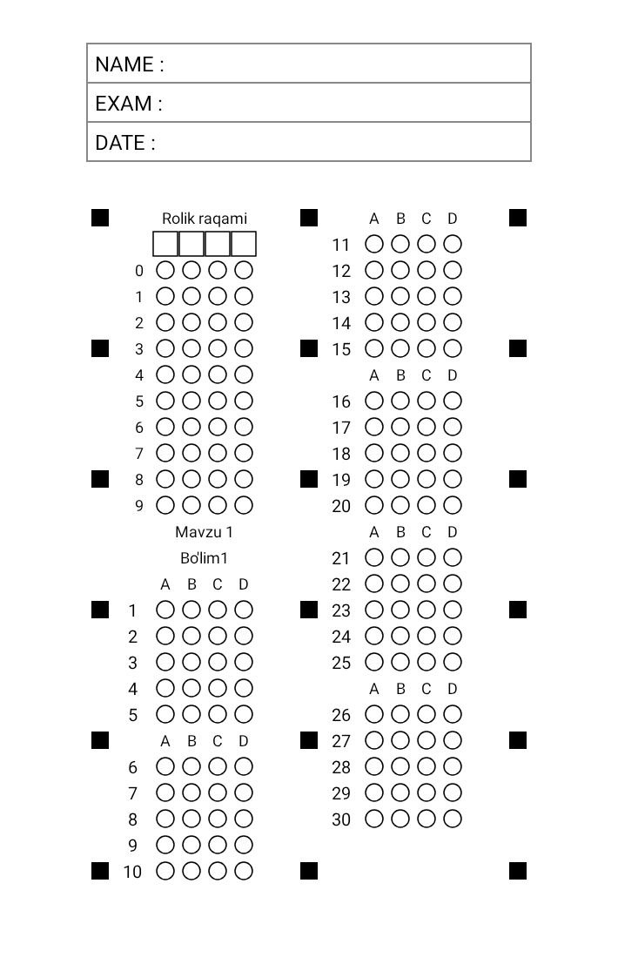
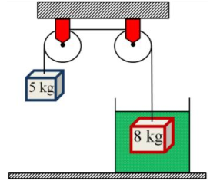
A) 1,72 B) 1,54 C) 1,2 D) 5/3
26. O’zgaruvchan ko'ndalang kesimli nay orqali suyuqlik oqmoqda. Nayning qaysi kesimida suyuqlikning oqim tezligi eng katta bo'ladi?
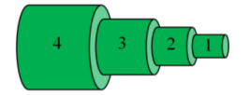
A) 4 B) 3 C) 2 D) 1
27.Jism 12 sekundda 250 metr masofa bosganida o‘rtacha tezligi (km/h) qanday bo‘ladi?
A) 20,8. B) 75. C) 70,9. D) 72,9.
28. Mototsikichi 2 soatda 90 km yo‘l bosdi. Qolgan 3 soatda esa 50 km/h tezlik bilan yurdi. Uning butun yo‘l davomidagi o‘rtacha tezligi qanday (km/h)?
A) 35. B) 48. C) 57. D) 70.
29. Tayyorlov kursiga kelayotgan abituriyent oldin yo‘lning 3 km ni 20 min da bosib o‘tdi va yo‘lda uxlab qoldi.
Uyg‘ongach, qolgan 3 km yo‘lni yana 20 min da bosib o‘tib darsga kechikib yetib keldi. Agar abituriyentning butun
yo‘ldagi o‘rtacha tezligi 3 km/h bo‘lsa, u yo‘lda necha minut uxlab qolgan?
A) 90. B) 70. C) 80. D) 60.
30. Avtomobil yo‘lning birinchi yarmini 20 m/s tezlik bilan, ikkinchi yarmini 30 m/s tezlik bilan o‘tdi. Avtomobilning
butun yo‘ldagi o‘rtacha tezligi qanday (m/s)?
A) 50. B) 25. C) 10. D) 24.

